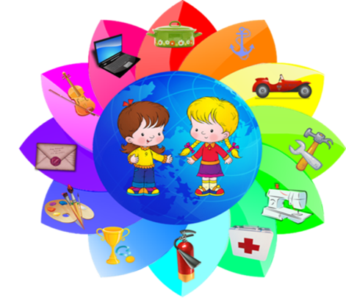
Консультация для родителей на тему:
«Профориентация детей в дошкольном образовании»
Что такое профессиональная ориентация? Это система мероприятий, направленных на выявление личностных особенностей, интересов и способностей у каждого человека для оказания ему помощи в разумном выборе профессии, наиболее соответствующих его индивидуальным возможностям. Это касается не только выпускников школ. Трехлетний ребенок уже проявляет себя как личность. У него проявляются способности, наклонности, определенные потребности в той или иной деятельности. Зная психологические и педагогические особенности ребенка в детском возрасте можно прогнозировать его личностный рост в том или ином виде деятельности. Мы можем расширить выбор ребенка, дав ему больше информации и знаний в какой либо конкретной области.
В рамках преемственности по профориентации детский сад является первоначальным звеном в единой непрерывной системе образования. Дошкольное учреждение – первая ступень в формировании базовых знаний о профессиях. Именно в детском саду дети знакомятся с многообразием и широким выбором профессий. Эти элементарные знания помогают детям расширить свои познания о работе родителей, бабушек и дедушек, поближе познакомиться с рабочим местом мамы и папы, узнать, что именно выполняют они на работе.
Сейчас так много различных профессий, что можно растеряться при их выборе. Развитие отраслей науки и техники способствует появлению новых видов деятельности и вносит свои коррективы в уже сложившиеся специальности.
В каком возрасте ребенок может выбрать для себя кем стать? Обычно вопрос о профессиональном самоопределении начинает возникать только в старших классах в связи с необходимостью выбрать ребенку сферу дальнейшего образования. Однако к этому его можно готовить уже с детского сада.
Профориентация дошкольников – это новое, малоизученное направление в психологии и педагогике. Ознакомление с трудом взрослых и с окружающим миром происходит уже в младшем дошкольном возрасте, когда дети через сказки, общение с взрослыми и средства массовой информации узнают о разных профессиях. В зависимости от способностей, психологических особенностей темперамента и характера, от воспитания ребенка и привития ему ценности труда у детей формируется система знаний о профессиях, интересы и отношение к определенным видам деятельности.
К выбору своей будущей профессии, нужно серьезно готовить ребенка. Ему необходимо знать, кем работают его родители или работали бабушки и дедушки, познакомить со спецификой различных профессий, требованиями, которые они предъявляют к человеку, а также интересоваться, кем он хочет стать, когда вырастет. Чем больше ребенок впитает информации и чем более разнообразна и богата она будет, тем легче ему будет сделать в будущем свой решающий выбор, который определит его жизнь. У человека все закладывается с детства и профессиональная направленность в том числе.
Раннее начало подготовки ребенка к выбору будущей профессии заключается не в навязывании ребенку того, кем он должен стать, по мнению родителей (потому что, к примеру, многие в роду работают в этой сфере), а в том, чтобы познакомить ребенка с различными видами труда, чтобы облегчить ему самостоятельный выбор в дальнейшем. Необходимо развить у него веру в свои силы, путем поддержки его начинаний будь то в творчестве, спорте, технике и т.д. Чем больше разных умений и навыков приобретет ребенок в детстве, тем лучше он будет знать и оценивать свои возможности в более старшем возрасте. К примеру, если ваш кроха мечтает работать на заводе игрушек, то не стоит его отговаривать. Просто поговорите с ним о том, как он представляет себе эту работу, что привлекает его в этой сфере деятельности, какими качествами и знаниями нужно обладать, чтобы работать и т.п., чтобы выявить реальные интересы и потребности ребенка.
Помочь ребенку сделать правильный выбор - непростая задача для родителей. Но разностороннее развитие ребенка раннего возраста даст ему возможность найти во взрослой жизни работу, которая будет приносить удовольствие и радость.

Юлия Валерьевна Шпунтова
старший воспитатель

